Tensorflow and Keras 安装

目录

Tensorflow and Keras 安装 0

**一．** **Python环境** 0

**二．** **集成tensorflow** 0

**三．** **集成keras** 0

**四．** **Ide开发工具集成Python** 0

**4.1安装** 1

**启动IDE** 1

**配置IDE集成环境python** 1

**创建python新项目** 4

**4.2 tensorflow实例** 6

**使用前先打开tensorflow计算环境** 6

**新建python 文件** 7

**运行tensorflow实例文件** 8

1. **Python环境**

Anaconda：<https://www.anaconda.com/download/>

（windows版tensorflow要下载Python3）

1. **集成tensorflow**

**安装指导：**

[**https://www.tensorflow.org/install/install_windows**](https://www.tensorflow.org/install/install_windows)

**windows安装步骤：**

1. **安装anaconda，并配置环境**
2. **打开终端输入命令：**

**conda create -n tensorflow python=3.5**

**(3.5为版本号，写对应自己下载的anaconda版本)**

1. **终端输入命令：activate tensorflow**
2. **终端输入命令：**

**pip install --ignore-installed --upgrade tensorflow**

**(Python3使用pip3,python2 使用pip)**

**注：安装tensorflow方法有很多种，根据自己操作系统选择对应方法**

1. **集成keras**

**pip install keras -U –pre**

**$HOME/.keras/keras.json**

**{**

**"image_data_format": "channels_last",**

**"epsilon": 1e-07,**

**"floatx": "float32",**

**"backend": "tensorflow"**

**}**

1. **测试安装成功否**
2. **打开终端输入python**
3. **import tensorflow as tf**
4. **Ide开发工具集成Python**

**4.1安装**

**启动IDE**



**配置IDE集成环境python**

第一次启动后

点击**[setting]**-**[installjetbrains plugin]**

-**搜索python**-**[install]**-**[close]**-**重启idea**，之后再次启动不用做这一步配置，具体操作如下图所示：

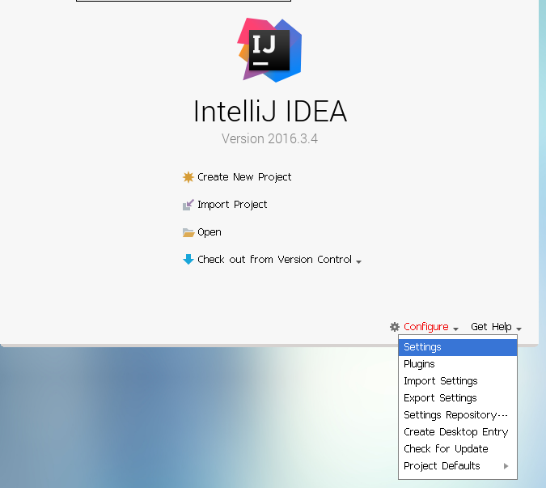

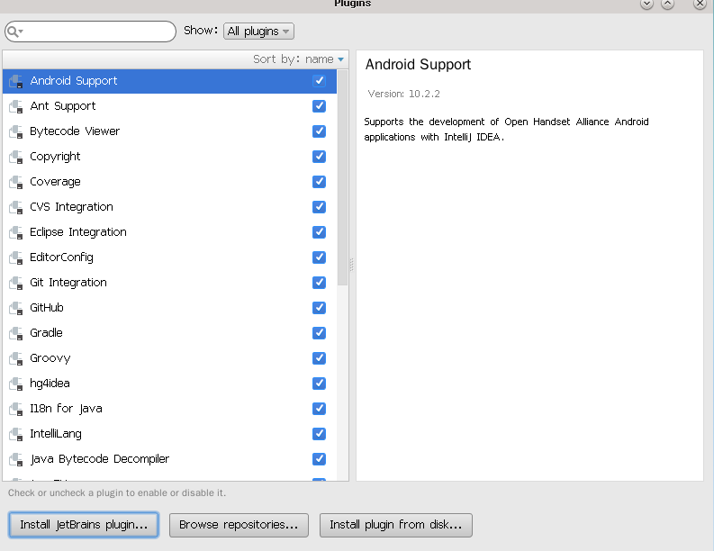

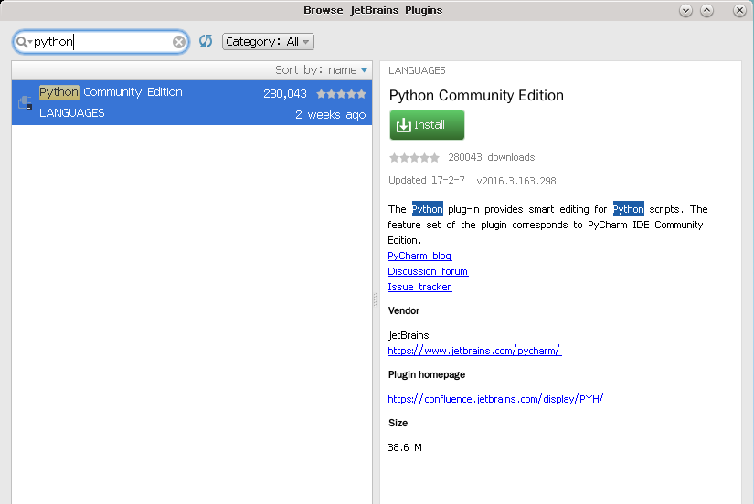

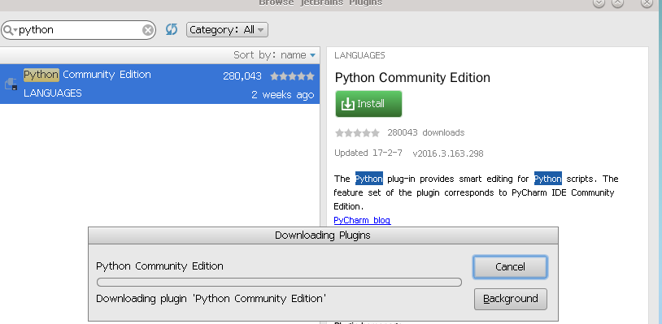

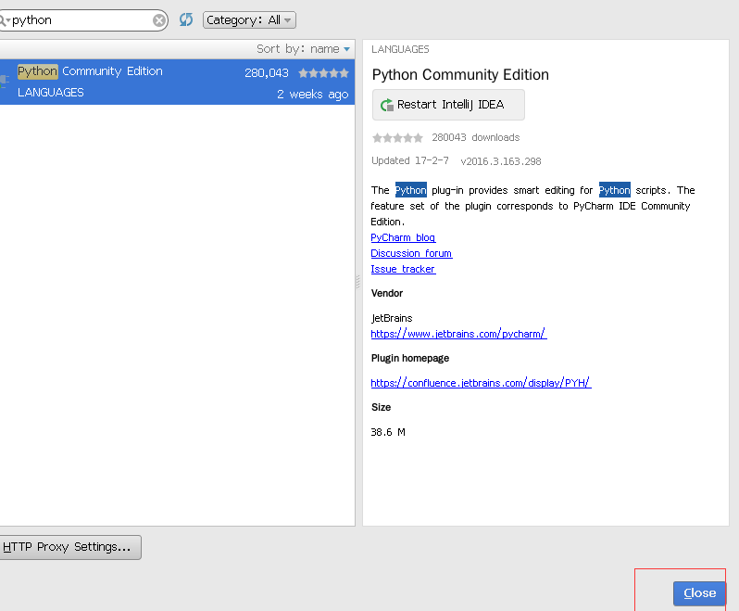

**创建python新项目**

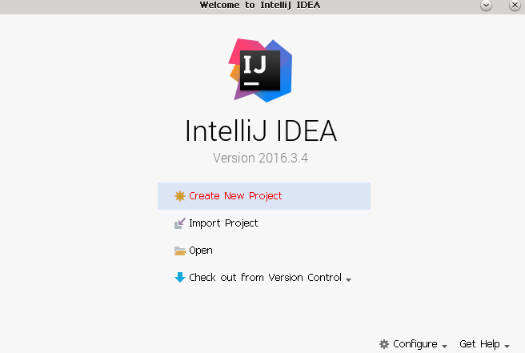

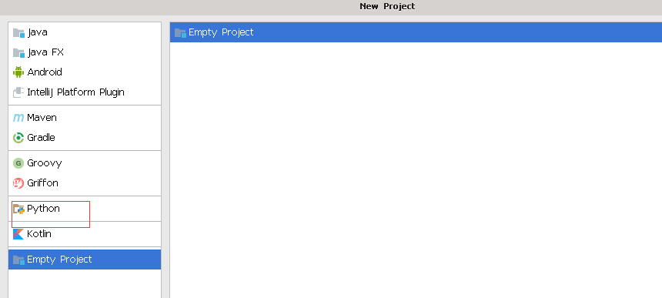

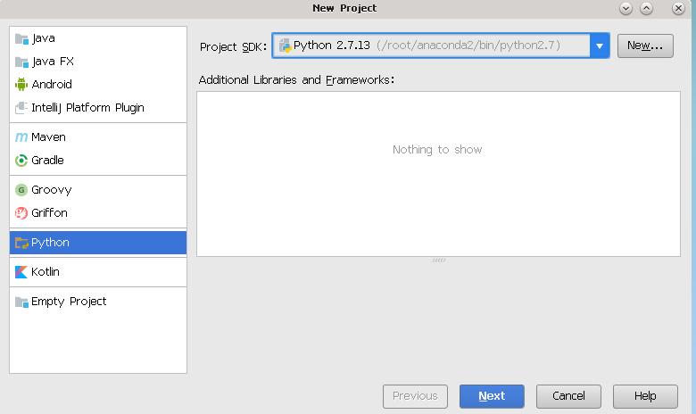

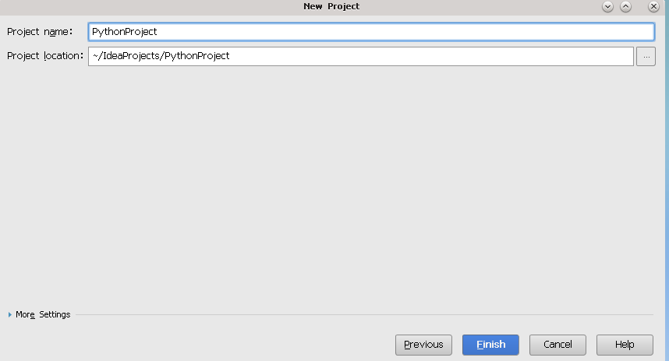

**4.2 tensorflow实例**

**打开tensorflow计算环境**

source activate tensorflow

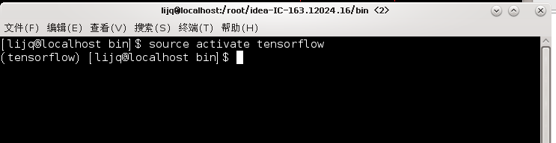

退出环境source deactivate

**新建python 文件**

右键[**新建**]-[**python file**]-[**ok**]

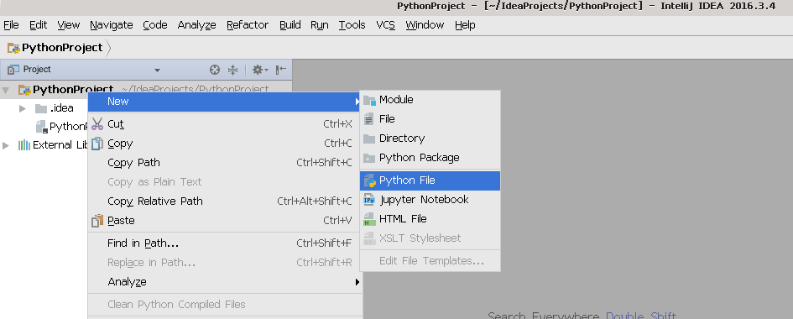

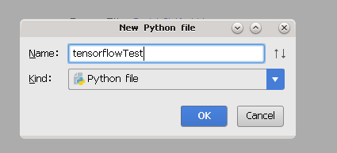

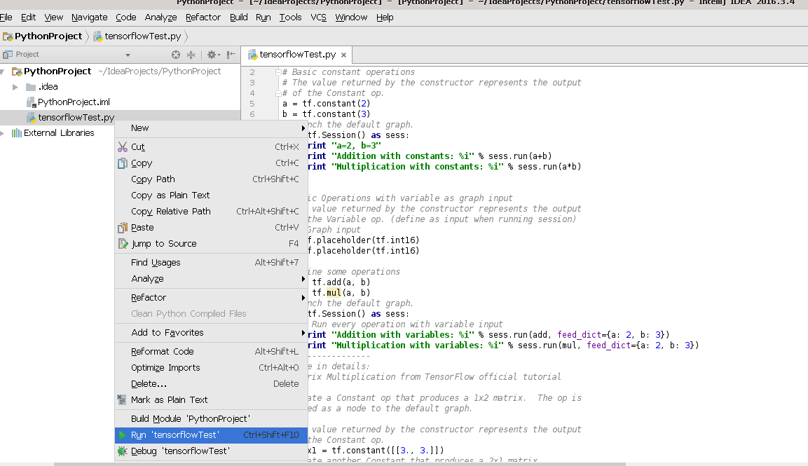

**运行tensorflow实例文件**

右键[run]后运算过程和结果情况会在下面控制台打印出来

